Gebruiksaanwijzing applausmeter
Artikelnummer 010005

Inhoud
Inhoudsopgave
APPLAUSMETER 3
Opzetten 3
Benodigde attributen 3
Lichtbalken verbinden 4
Het verbinden van de mixing console en de maxi sound 4
Verbinden aan de stroom 5
Microfoon instellen 5
Maxi sound 6
Mixing console 6
Is de bediening moeilijk van deze applausmeter? 7
Hoe is de meting van de applausmeter te zien? 7

APPLAUSMETER
Met deze applausmeter kunt u het publiek zelf laten beslissen wie er wint. Diegene waar het hardste voor geklapt wordt, mag zichzelf de winnaar noemen. Dit kan een winnaar zijn voor een zangcompetitie, maar ook een toneelstuk zijn. Met deze applausmeter wordt er eerlijk beslist wie er wint. Over de uitslag valt dan ook niet meer te twisten. Hoe harder er geklapt, geapplaudisseerd, gejoeld en gefloten wordt, hoe hoger de applausmeter met de lichtzuilen uitslaat. Het publiek kan gelijk meekijken naar de uitslag van de applausmeter wat ook weer een opzwepend effect heeft op het applaus. Bent u klaar voor een overweldigend applaus wat door deze applausmeter gemeten kan worden? Succes is gegarandeerd met deze applausmeter en zal uw publiek de longen uit het lijf doen schreeuwen.

Opzetten

Benodigde attributen
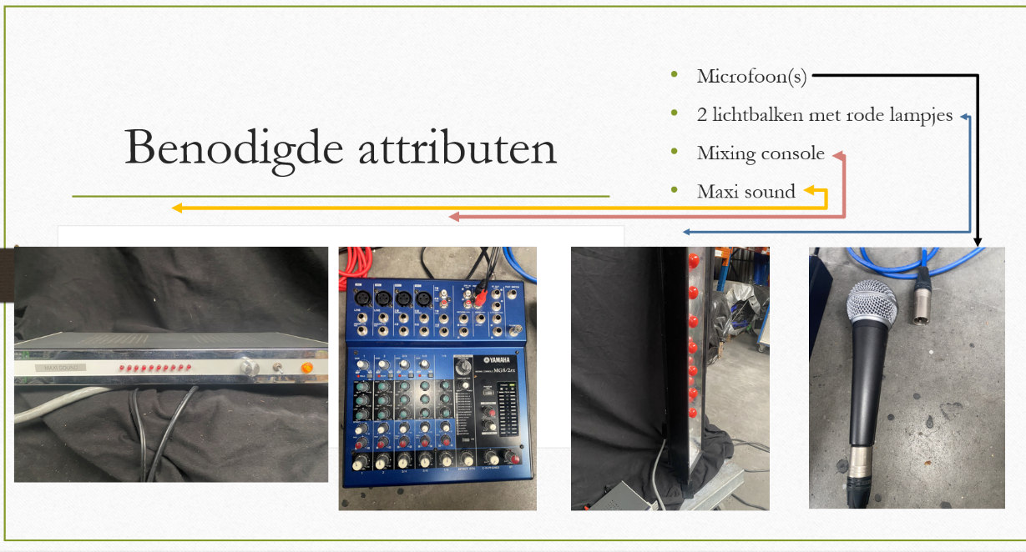

Lichtbalken verbinden
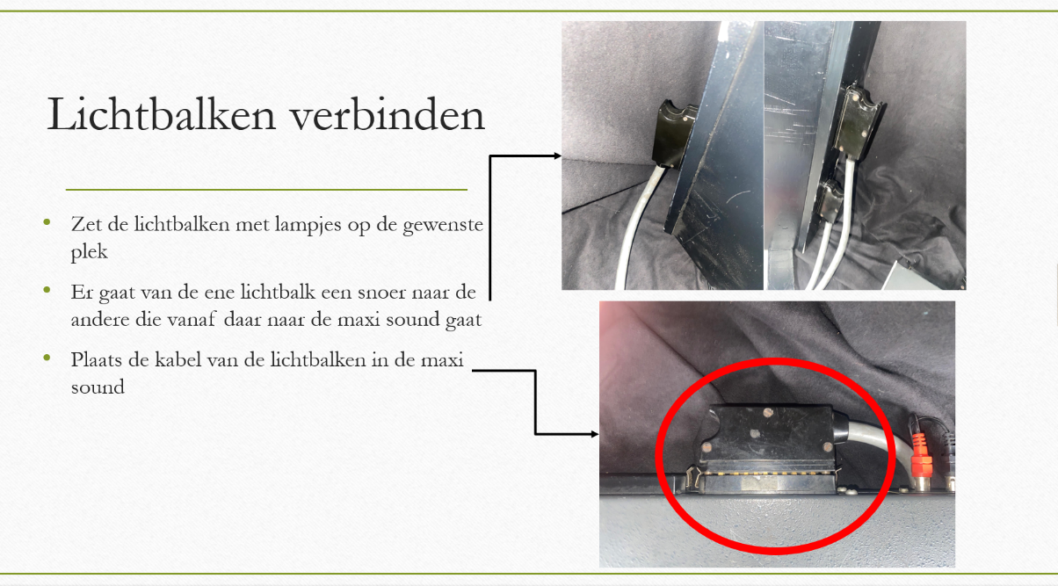

Het verbinden van de mixing console en de maxi sound
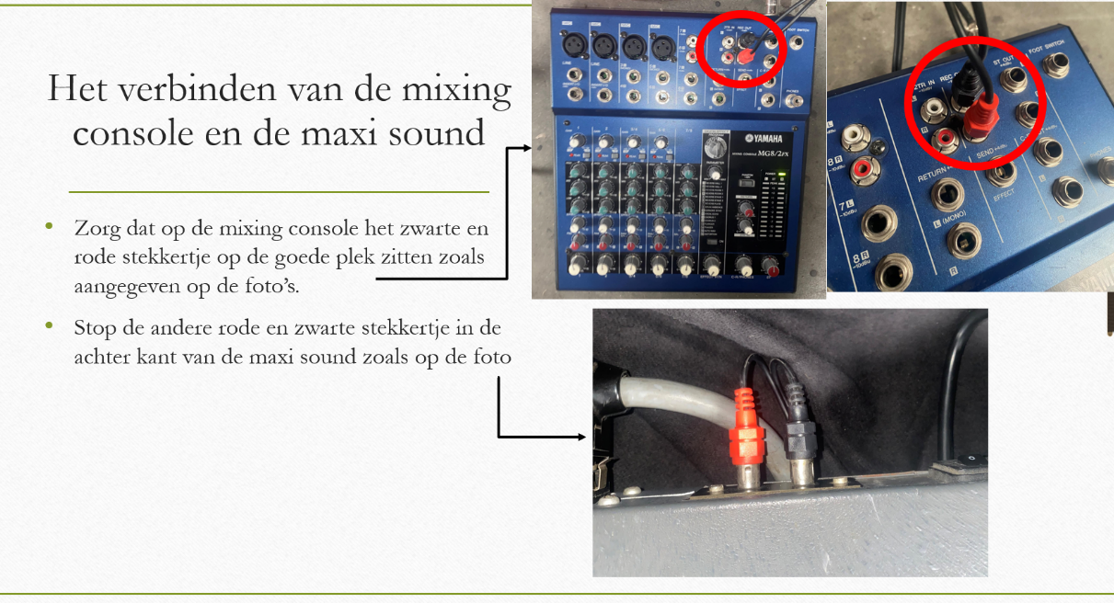

Verbinden aan de stroom
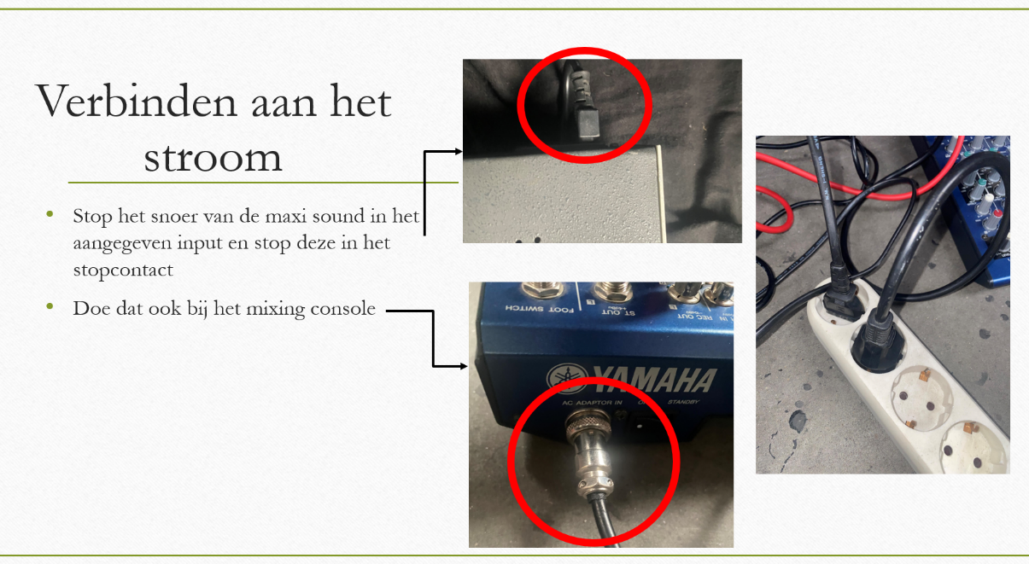

Microfoon instellen
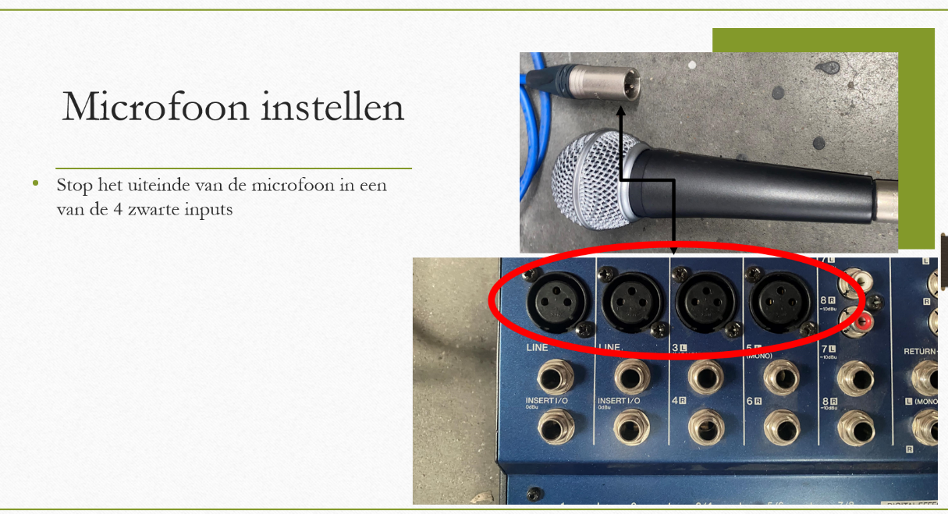

Maxi sound
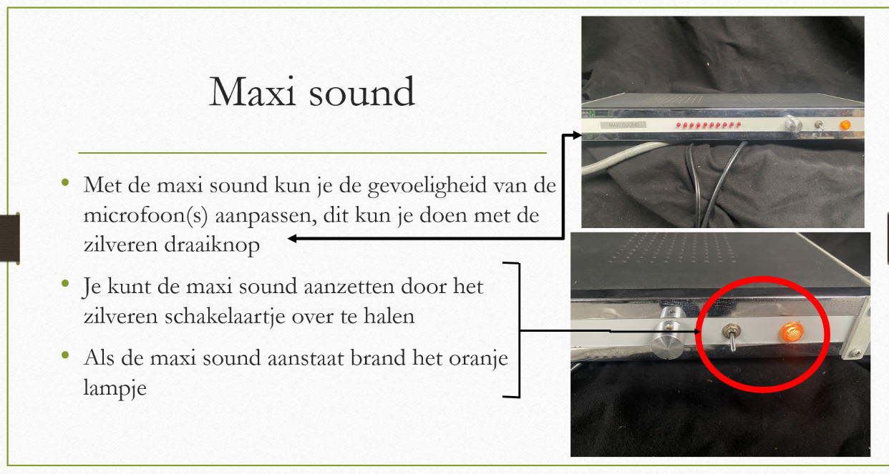

Mixing console
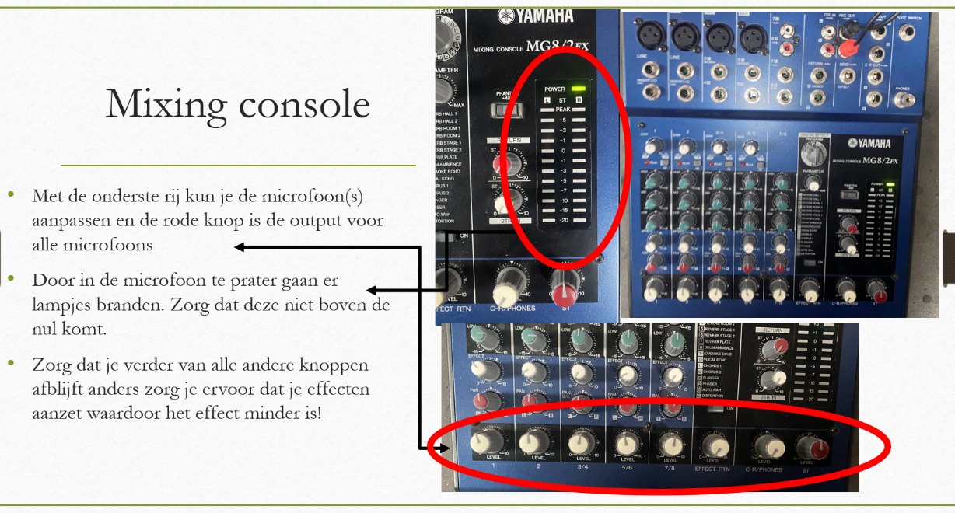

Is de bediening moeilijk van deze applausmeter?
Nee de bediening is makkelijk van de applausmeter. De opstelling van de microfoons is wel heel belangrijk.

Hoe is de meting van de applausmeter te zien?
Bijgeleverd zijn twee lichtzuilen. Hoe hoger de lichten komen van de lichtzuilen hoe sterker/harder het geluid.

